 | Министерство науки и высшего образования Российской Федерации  Федеральное государственное автономное образовательное учреждение  высшего образования  «Московский государственный технический университет  имени Н.Э. Баумана  (национальный исследовательский университет)»  (МГТУ им. Н.Э. Баумана)

ФАКУЛЬТЕТ | ИНФОРМАТИКА И СИСТЕМЫ УПРАВЛЕНИЯ
КАФЕДРА | СИСТЕМЫ ОБРАБОТКИ ИНФОРМАЦИИ И УПРАВЛЕНИЯ

Рубежный контроль № 1

ДИСЦИПЛИНА: «Парадигмы и конструкции
языков программирования»

Выполнил: студент гр. ИУ5-24Б |  | _________________ ( Захарова А. В.)  (Подпись) (Ф.И.О.)
Проверил: |  | _________________ ( Гапанюк Ю. Е.)  (Подпись) (Ф.И.О.)
Дата сдачи (защиты):
Результаты сдачи (защиты):
- Балльная оценка:
- Оценка:

2026 г.

Задание:
Требуется разработать программу на языке Python, которая:
- Содержит два класса данных, связанных отношениями «один-ко-многим» и «многие-ко-многим», в соответствии с вариантом предметной области.
- Содержит списки объектов классов с тестовыми данными (3–5 записей), в которых первичные и вторичные ключи связаны по идентификаторам.
- Реализует три запроса варианта В с использованием функциональных возможностей Python (list/dict comprehensions, функции высших порядков).

Предметная область 29 – Кафедра и Факультет
Связи:
- один-ко-многим: один факультет — много кафедр (реализуется через поле Chair.fac_id);
- многие-ко-многим: кафедры могут относиться к нескольким факультетам и наоборот (реализуется через класс ChairFac).

Формулировка запросов (вариант В)
- В1. «Факультет» и «Кафедра» связаны соотношением один-ко-многим. Вывести список всех кафедр, у которых название начинается с буквы «А», и названия их факультетов.
- В2. «Факультет» и «Кафедра» связаны соотношением один-ко-многим. Вывести список факультетов с минимальным количеством сотрудников на кафедре в каждом факультете, отсортированный по минимальному значению.
- В3. «Факультет» и «Кафедра» связаны соотношением многие-ко-многим. Вывести список всех связанных кафедр и факультетов, отсортированный по кафедрам, сортировка по факультетам произвольная.
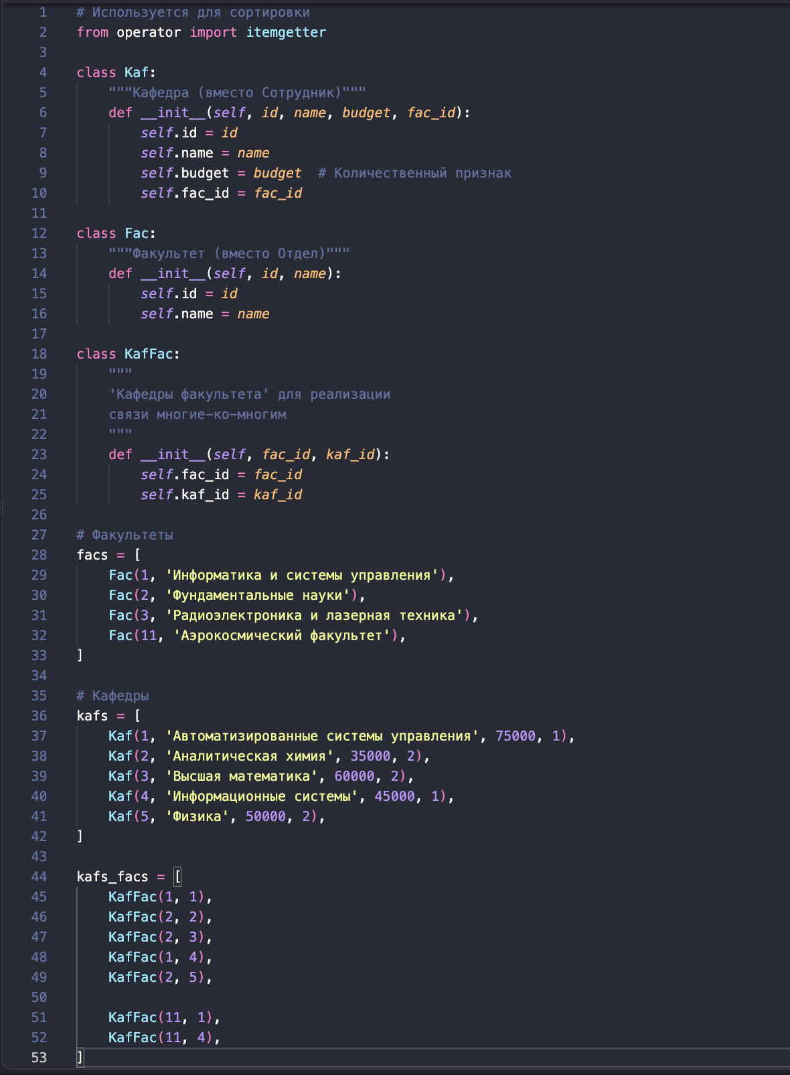
Рис.1 «Текст программы»
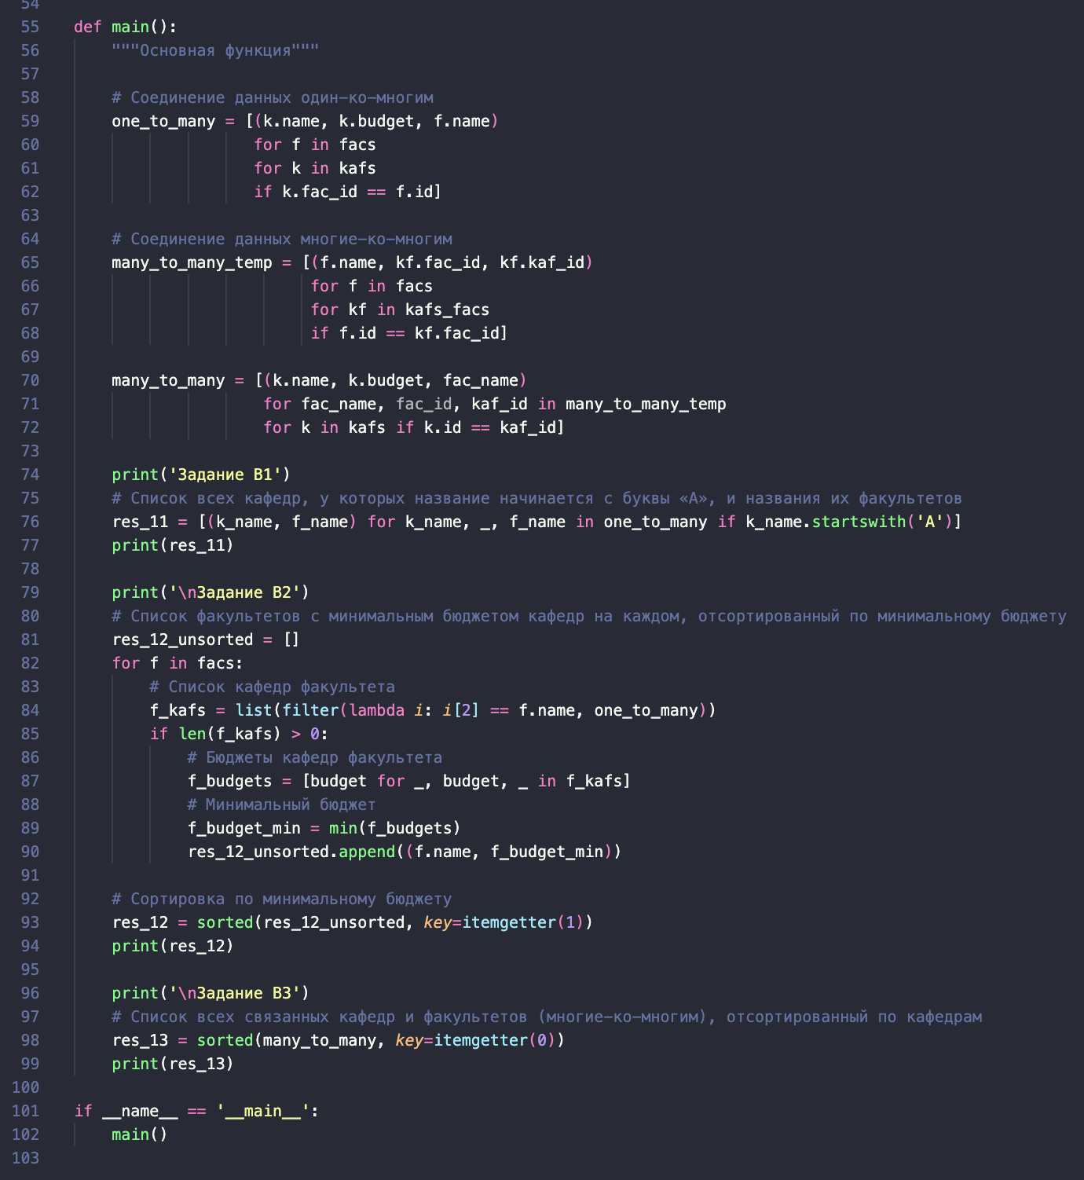
Рис.2 «Текст программы»

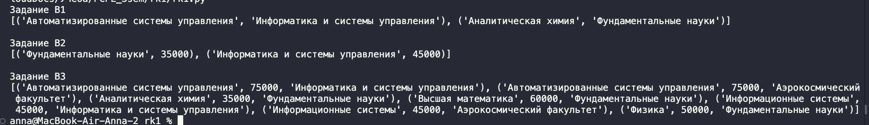
Рис. 3 «Результат выполнения программы»

Вывод
В ходе рубежного контроля разработана программа на языке Python, реализующая предметную область «Кафедра» — «Факультет» с двумя типами связей: «один-ко-многим» (факультет → кафедры) и «многие-ко-многим» (кафедры ↔ факультеты). Реализованы три запроса варианта В с применением list comprehensions, filter, lambda, sorted и itemgetter. Программа выполнена, результаты соответствуют ожидаемым.

